Reporte de defectos Sprint 6 SIGET

D22 El correo de acceso depende de una plantilla personalizada
D22 · CP-D22 | 02/11/2026 | Backend y Web | Media
Descripción | El aprovisionamiento utilizaba metadatos de invitación ligados a una plantilla no garantizada por el proveedor integrado.
Reproducción | 1. Aprovisionar una cuenta con el correo estándar de Auth0.  2. Revisar los metadatos enviados y la solicitud de configuración de acceso.  3. Comprobar que no se exija una condición privada de plantilla.
Esperado | El alta utiliza el flujo estándar de configuración de contraseña del proveedor.
Versión afectada | 8109c70  siget_web/usuarios/services.py
Reportado por | Ignacio Troncoso

Código de la versión afectada.
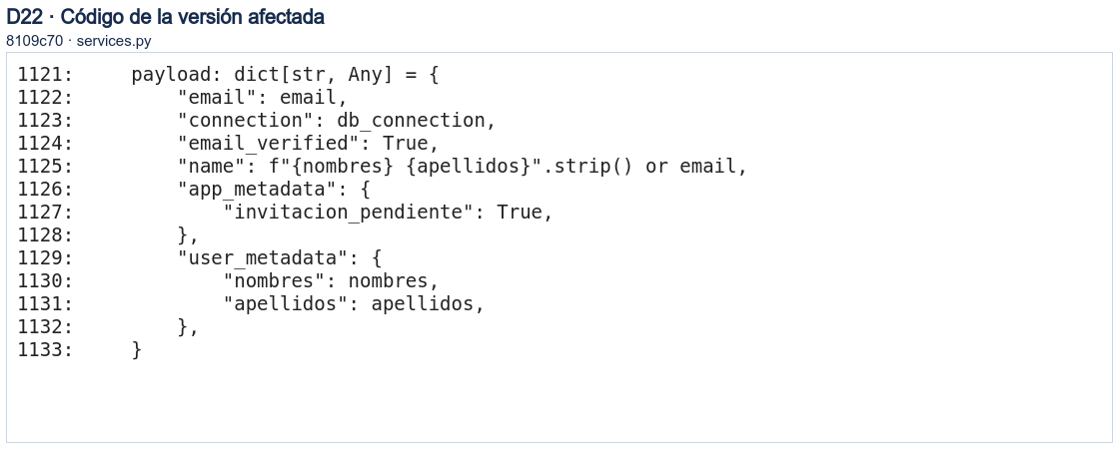

D23 Roles adicionales amplían indebidamente el registro de tickets
D23 · CP-D23 | 02/11/2026 | Backend y Web | Alta
Descripción | El registro manual admitía perfiles internos y la combinación de roles permitía asociar activos ajenos al actuar como solicitante.
Reproducción | 1. Intentar crear un ticket manual como Técnico o Administrador.  2. Repetir con una cuenta Solicitante que tenga un rol adicional y un activo ajeno.  3. Consultar tickets y avisos persistidos.
Esperado | El registro manual corresponde al Solicitante y solo admite sus activos asignados, sin ampliar acceso por roles adicionales.
Versión afectada | f83aa2c  siget_web/tickets/permissions.py
Reportado por | Ignacio Troncoso

Código de la versión afectada.
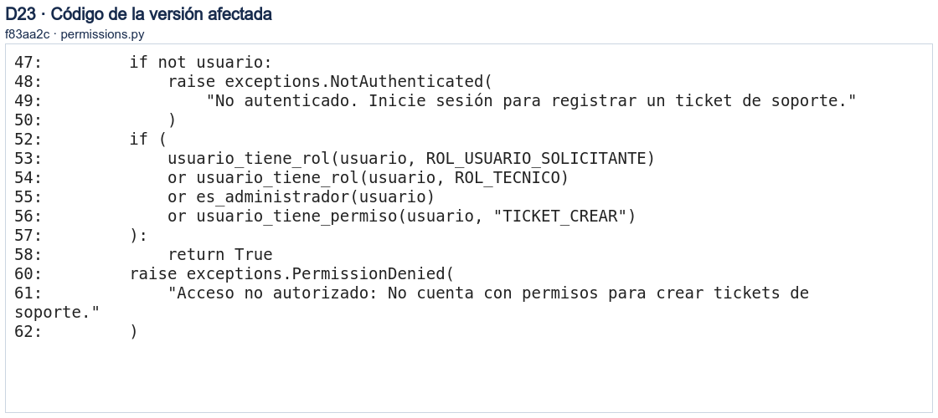

D24 Los enlaces de consulta abren una confirmación de registro
D24 · CP-D24 | 02/11/2026 | Backend y Web | Media
Descripción | Las solicitudes y tickets se consultaban mediante páginas de confirmación, mostrando un mensaje de alta incluso al volver a abrirlos.
Reproducción | 1. Registrar una solicitud o ticket.  2. Abrir de nuevo el registro desde el inicio o un enlace de aviso.  3. Comprobar el título y el mensaje de la página.
Esperado | La consulta abre el detalle del registro propio y reserva la confirmación para el alta.
Versión afectada | 2a57331  siget_web/asignaciones/web_views.py
Reportado por | Ignacio Troncoso

Código de la versión afectada.
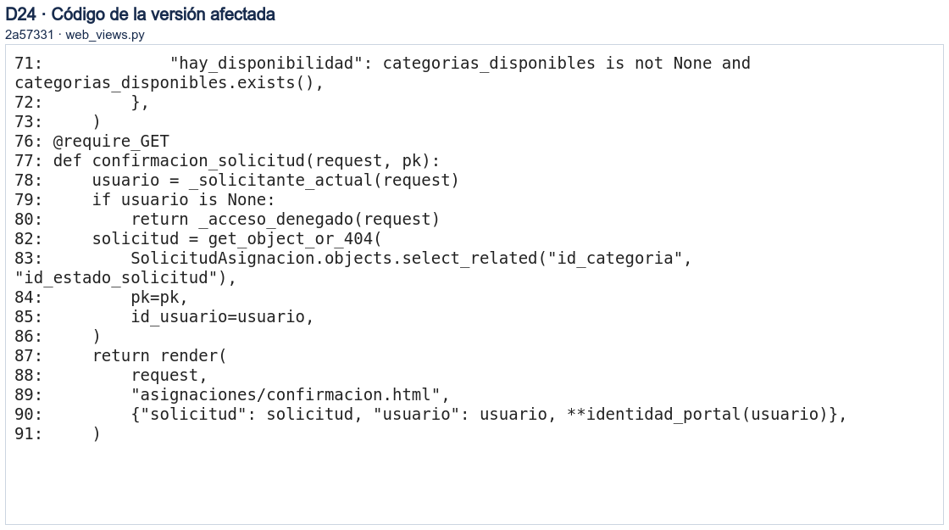

D25 El enlace del pie no vuelve al inicio del portal
D25 · CP-D25 | 02/11/2026 | Backend y Web | Baja
Descripción | El enlace Volver al inicio apuntaba a la propia ruta de seguimiento en lugar del inicio del portal.
Reproducción | 1. Abrir el portal con sesión activa.  2. Pulsar el enlace del pie de página.  3. Comprobar la ruta de destino.
Esperado | El enlace lleva al inicio del portal.
Versión afectada | 4e9d18e  siget_web/tickets/templates/tickets/seguimiento.html
Reportado por | Ignacio Troncoso

Código de la versión afectada.
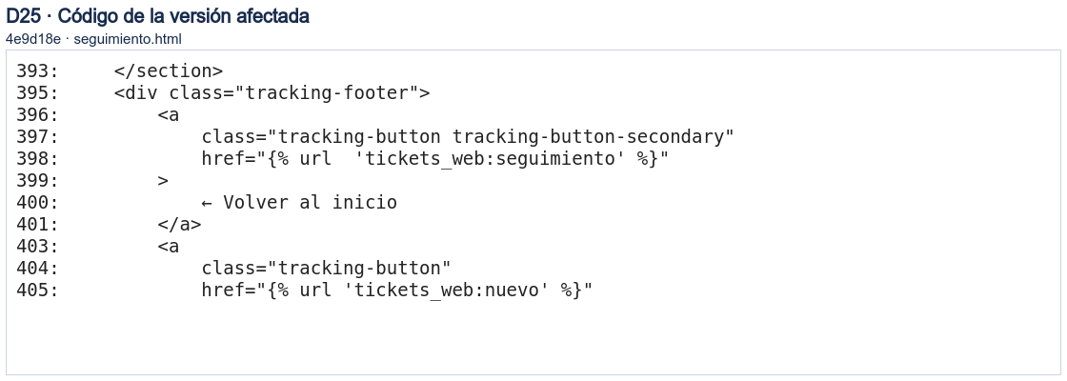

D26 Abrir un aviso no actualiza su lectura
D26 · CP-D26 | 02/11/2026 | Backend y Web | Media
Descripción | El título y Ver detalle abrían el aviso sin marcarlo leído, conservando el contador de no leídos.
Reproducción | 1. Preparar un aviso no leído y observar el contador.  2. Abrirlo desde el título o Ver detalle.  3. Volver a la bandeja y repetir la apertura.
Esperado | La apertura marca leído una sola vez, disminuye el contador y muestra el mensaje completo.
Componente | Portal Web · Centro de notificaciones
Reportado por | Ignacio Troncoso

D27 Los correos esperan el siguiente barrido de la cola
D27 · CP-D27 | 02/11/2026 | Backend y Web | Media
Descripción | Los avisos nuevos podían esperar hasta 60 segundos por el sondeo periódico aunque el evento ya estuviera confirmado.
Reproducción | 1. Mantener el consumidor continuo esperando un ciclo.  2. Confirmar una resolución que genere correo.  3. Medir cuándo comienza el procesamiento del aviso.
Esperado | El aviso despierta al consumidor después del commit sin bloquear la operación Web.
Versión afectada | 5e1a303  siget_web/notificaciones/management/commands/procesar_notificaciones.py
Reportado por | Ignacio Troncoso

Código de la versión afectada.
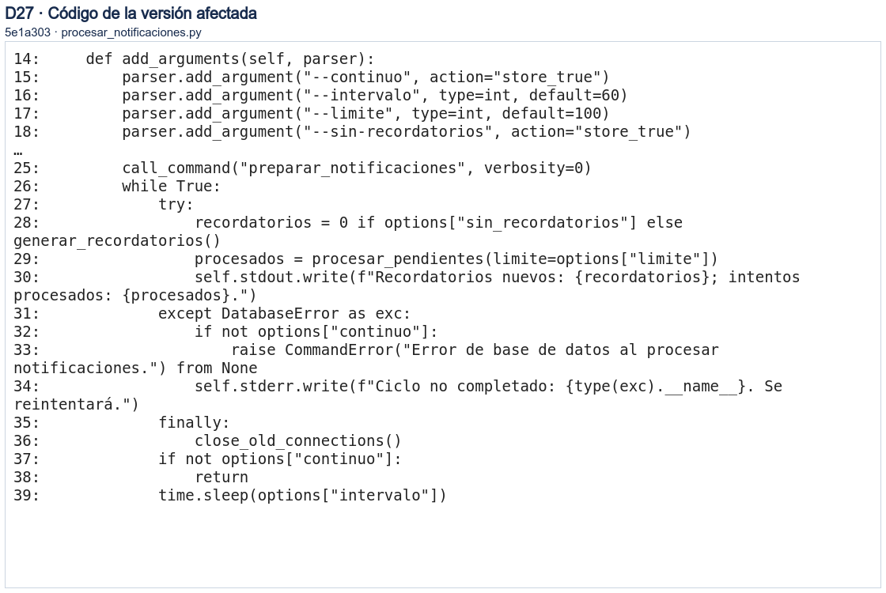

D28 El campo de precio admite caracteres ajenos al importe
D28 · CP-D28 | 02/11/2026 | Escritorio | Media
Descripción | El campo aceptaba texto y no separaba los miles durante la escritura, dificultando reconocer el importe.
Reproducción | 1. Abrir el alta de activo.  2. Escribir letras, signos o pegar un importe mal formado.  3. Escribir 1234567 y comprobar el valor enviado.
Esperado | Se admiten enteros válidos, se muestran como 1.234.567 y se envían sin separadores.
Versión afectada | 7adde45  siget_desktop/ui/dialogs/activos_dialogs.py
Reportado por | Ignacio Troncoso

El precio admite letras ingresadas en el campo de adquisición. Datos de prueba.
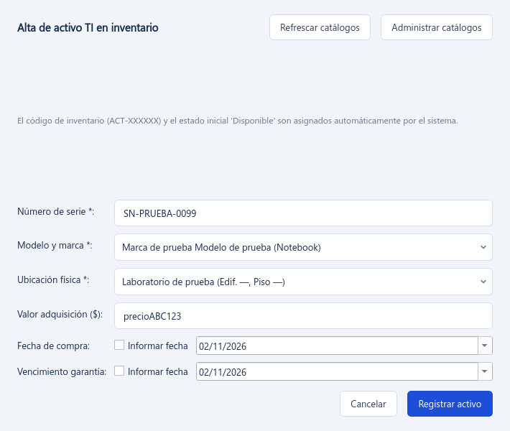

D29 La serie admite espacios y símbolos sin formato
D29 · CP-D29 | 02/11/2026 | Backend y Web | Media
Descripción | La API y el formulario permitían descripciones con espacios o secuencias de símbolos como número de serie.
Reproducción | 1. Intentar registrar notebook ultra cara como serie.  2. Repetir con símbolos y separadores repetidos.  3. Probar una serie alfanumérica válida y un PATCH sin serie.
Esperado | Las nuevas series aceptan el formato alfanumérico definido; entradas inválidas no se guardan ni recortan.
Versión afectada | 291bfb1  siget_web/activos/serializers.py
Reportado por | Ignacio Troncoso

Código de la versión afectada.
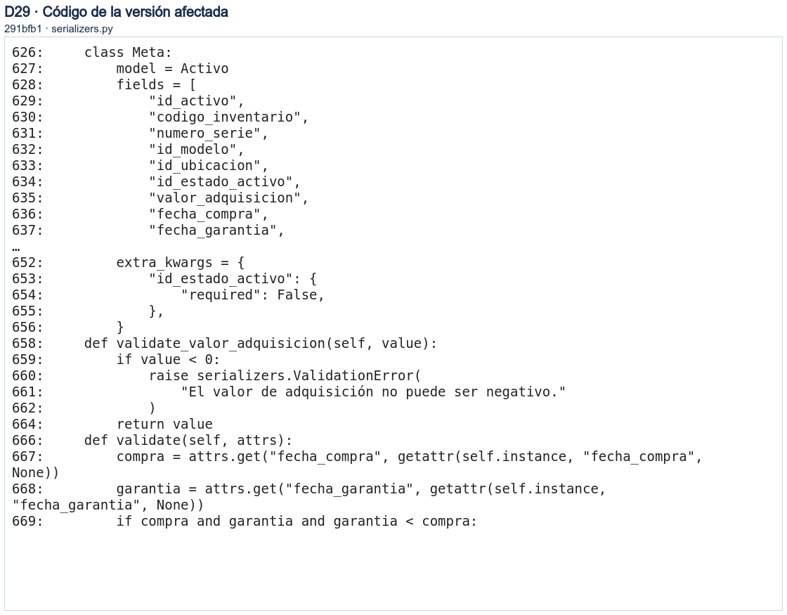

D30 El RUT aparece en listados y textos de auditoría
D30 · CP-D30 | 02/11/2026 | Backend y Web | Media
Descripción | El identificador personal se exponía repetidamente en respuestas de tickets, asignaciones y eventos históricos.
Reproducción | 1. Consultar listados y detalles operativos con un perfil autorizado.  2. Revisar las respuestas de auditoría y su texto.  3. Comparar con Mi perfil y la ficha administrativa.
Esperado | Las vistas operativas evitan el RUT y las vistas de identificación autorizadas conservan su consulta.
Versión afectada | cfd11be  siget_web/usuarios/services.py
Reportado por | Ignacio Troncoso

Código de la versión afectada.
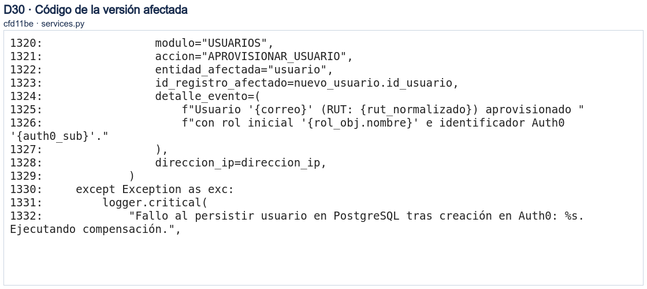

D31 El Técnico ve formularios y acciones administrativas
D31 · CP-D31 | 02/11/2026 | Escritorio | Media
Descripción | La ficha mostraba parámetros editables deshabilitados y la vista de solicitudes mezclaba controles de aprobación con entrega.
Reproducción | 1. Entrar como Técnico y abrir el detalle de un activo.  2. Revisar los botones de solicitudes.  3. Repetir como Administrador y comparar las acciones.
Esperado | Cada perfil ve sus acciones y el Técnico consulta una ficha sin formulario administrativo.
Versión afectada | f7393e5  siget_desktop/ui/dialogs/activos_dialogs.py
Reportado por | Ignacio Troncoso

Formulario administrativo visible con perfil Técnico de soporte. Datos de prueba.
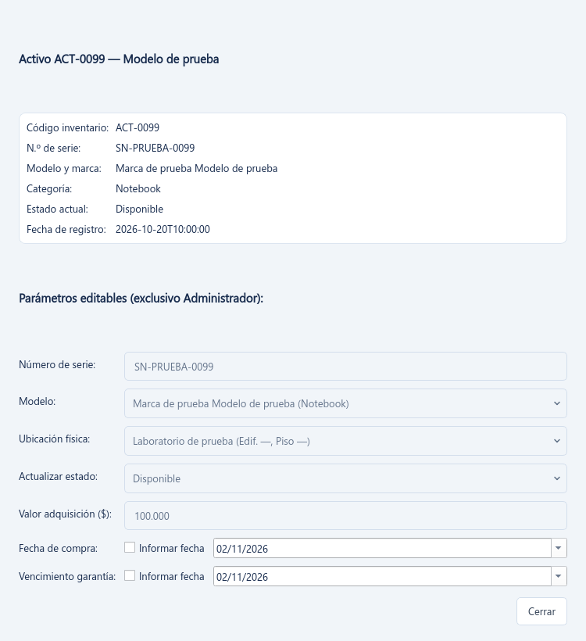

D32 Bloqueos de órdenes pueden provocar interbloqueo
D32 · CP-D32 | 02/11/2026 | Backend y Web | Alta
Descripción | Inicio, pausa y otras operaciones no utilizaban una secuencia común de bloqueo y podían sobrescribir estados o bloquearse entre sí.
Reproducción | 1. Ejecutar inicio y pausa simultáneos sobre la misma OT.  2. Repetir pausa y reanudación sobre órdenes distintas.  3. Comprobar término, estado y auditoría de ambas operaciones.
Esperado | Las operaciones se serializan sin interbloqueos ni pérdida de cambios.
Versión afectada | e2abc9e  siget_web/ordenes_trabajo/services.py
Reportado por | Ignacio Troncoso

Código de la versión afectada.
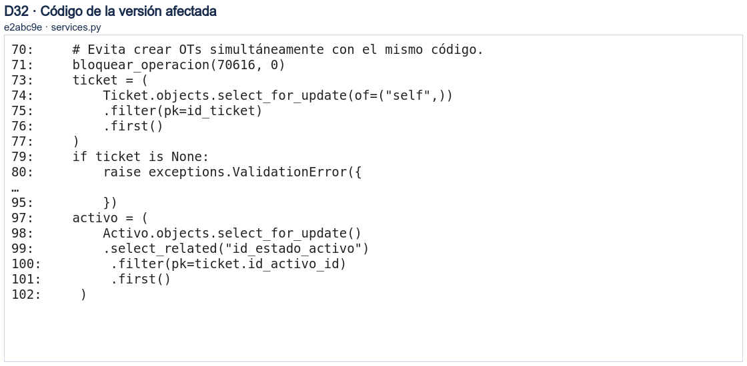

D33 Dos tickets del mismo activo permiten órdenes vigentes duplicadas
D33 · CP-D33 | 02/11/2026 | Backend y Web | Alta
Descripción | La protección de duplicados no cubría dos tickets diferentes relacionados con el mismo activo.
Reproducción | 1. Preparar dos tickets abiertos del mismo activo.  2. Crear una OT vigente para el primero.  3. Intentar crear otra para el segundo.
Esperado | La segunda operación se rechaza sin diagnósticos, auditorías ni avisos parciales.
Versión afectada | e2abc9e  siget_web/ordenes_trabajo/services.py
Reportado por | Ignacio Troncoso

Código de la versión afectada.
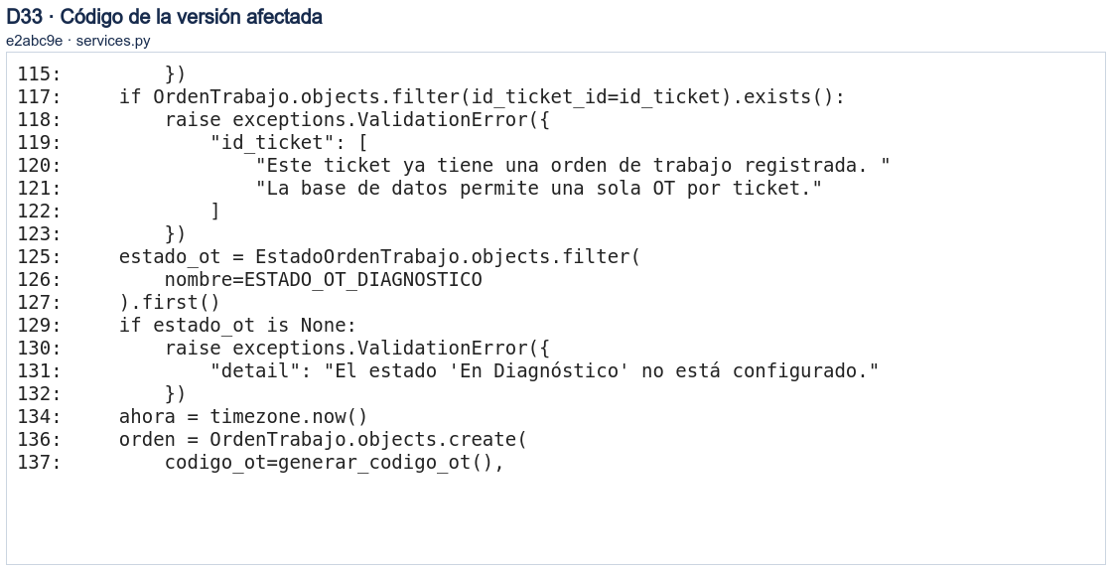

D34 Reanudar una OT en diagnóstico la convierte en reparación
D34 · CP-D34 | 02/11/2026 | Backend y Web | Alta
Descripción | La reanudación asignaba siempre En Reparación, aunque la pausa hubiera ocurrido durante el diagnóstico.
Reproducción | 1. Crear una OT en diagnóstico.  2. Pausarla y reanudarla.  3. Consultar fase de OT y estado del activo.
Esperado | Se recupera la fase previa y el activo conserva el estado coherente con ella.
Versión afectada | e2abc9e  siget_web/ordenes_trabajo/services.py
Reportado por | Ignacio Troncoso

Código de la versión afectada.
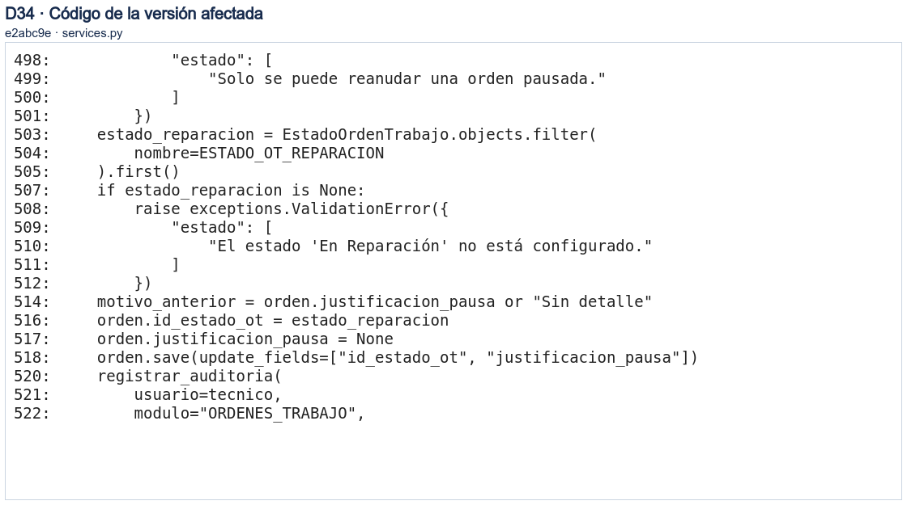

D35 Entradas mal formadas de OT producen errores internos
D35 · CP-D35 | 02/11/2026 | Backend y Web | Alta
Descripción | Las vistas convertían identificadores con isdigit y accedían al cuerpo sin validar su estructura y tipos.
Reproducción | 1. Enviar una lista JSON en lugar de objeto.  2. Enviar ² o un entero fuera de rango como identificador.  3. Probar texto obligatorio como lista y un booleano mal tipado.
Esperado | Las entradas inválidas reciben 400 sin escrituras parciales.
Versión afectada | e2abc9e  siget_web/ordenes_trabajo/views.py
Reportado por | Ignacio Troncoso

Código de la versión afectada.
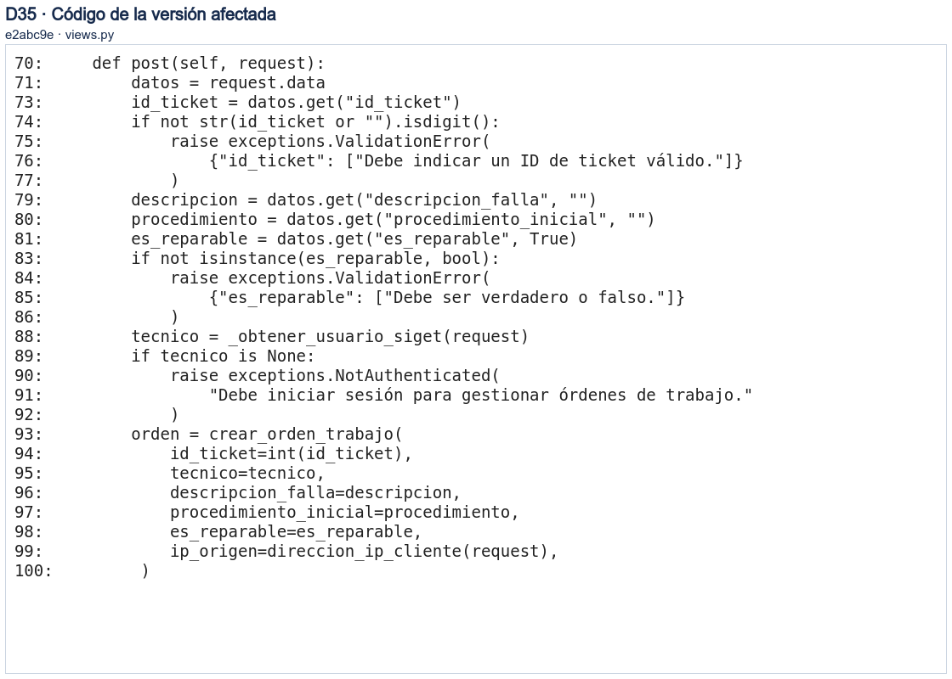

D36 El motivo de pausa puede confundirse con los metadatos de fase
D36 · CP-D36 | 02/11/2026 | Backend y Web | Alta
Descripción | La reconstrucción de fase a partir de texto libre no distinguía con suficiente precisión el motivo del registro estructurado.
Reproducción | 1. Pausar con un motivo que contenga texto semejante a metadatos.  2. Reanudar la OT.  3. Comprobar fase y rechazo de registros estructurados malformados.
Esperado | El motivo del usuario no sustituye la fase de control.
Versión afectada | e2abc9e  siget_web/ordenes_trabajo/services.py
Reportado por | Ignacio Troncoso

Código de la versión afectada.
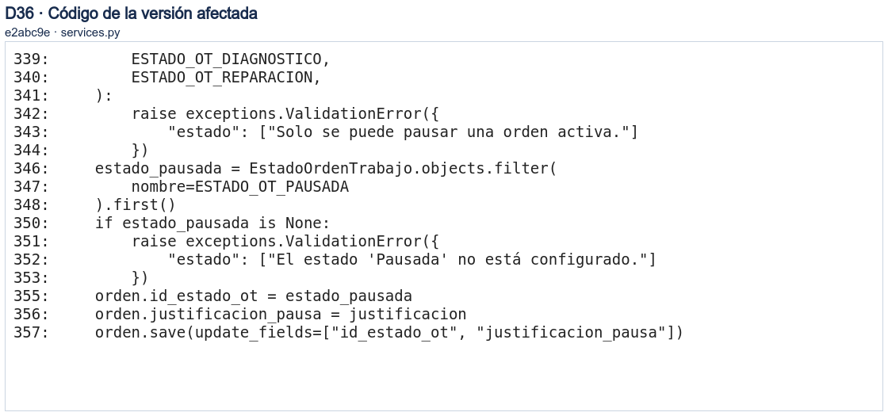

D39 El proceso de correo modifica el esquema al iniciar
D39 · CP-D39 | 02/11/2026 | Backend y Web | Media
Descripción | El consumidor llamaba a un comando de ampliación automática del esquema en vez de usar exclusivamente el SQL de instalación.
Reproducción | 1. Revisar el inicio de procesar_notificaciones.  2. Identificar la llamada de preparación que ejecuta DDL.  3. Ejecutar su prueba con el esquema ya instalado.
Esperado | El consumidor procesa avisos sin crear o alterar tablas.
Versión afectada | c5a158d  siget_web/notificaciones/management/commands/procesar_notificaciones.py
Reportado por | Ignacio Troncoso

Código de la versión afectada.


